[3项国自然资助研究面临数据重复指控！中国科学技术大学国家重点实验室论文被质疑](https://mp.weixin.qq.com/s?__biz=MzkxMDYyNzI5NQ==&mid=2247499422&idx=2&sn=1c678425f474e21a833f8a95f32fee52&chksm=c0aeef63a1a951e8aa2a0bf33b8b1ed0e1bdc8ab6b439419a9725a327a0cdf4a3d7286b7e507&scene=126&sessionid=1742002636)

五棵松[学者探讨](javascript:void(0);)2025-03-15 09:20:48北京

2024年，来自中国科学技术大学火灾科学国家重点实验室的 Zun Zhao , Yuelei Pan （通讯作者） , Mingyuan Yan , Yueyue Xiao , Hui Yang , Xudong Cheng （通讯作者，音译程旭东）在 Journal of Sol-Gel Science and Technology 期刊发表了一篇论文，题目为：In-situ acid catalysis strategy to achieve rapid ambient pressure drying preparation of aerogels。

这项工作得到了安徽省高校协同创新项目（GXXT-2022-018）、中国国家自然科学基金（编号 52374238、52104226 和 U2233202）、青年创新促进会（编号 CX2320007001）、应急管理部工业和公共建筑防火技术重点实验室（编号 2022KLIB02）的资金支持。

**2025年3月，国际著名职业学术打假人Archasia belfragei 在 Pubpeer 论坛发表评论：**

图 1 包含两个看似噪声相同的 XRD 图谱（小编注：X射线衍射图谱是材料科学研究中常用的分析手段，用于确定材料的晶体结构）：

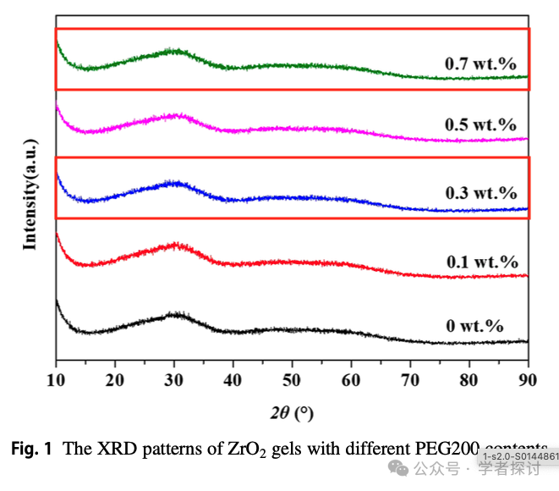

作者能否提供此图的原始基础数据？

**消息来源：**

https://pubpeer.com/publications/2BD10B24548A44A2C7C30EF6521046#1

**郑重声明：**

我们的全网查重系统收录了 Pubmed 和 Pubpeer 中的 7000 万 +已发表图库，让您的待查图片可以和已发表论文的图片进行对比，防止图片误用，为您的论文发表保驾护航！基于AI人工智能大数据算法，提供论文图片的核查服务，方便学术期刊、高校、研院所等科研管理部门及时发现并纠正结果图片不当使用。

**如果您有任何建议或需要图片查重帮助，请随时通过客服QQ号3639926437与我们联系。**

[#中国科学技术大学](https://mp.weixin.qq.com/mp/appmsgalbum?__biz=MzkxMDYyNzI5NQ==&action=getalbum&album_id=3278856684131778567#wechat_redirect)